Анизотропное структурирование пленок аморфного кремния фемтосекундными лазерными импульсами
Орлов Д.В., Шулейко Д.В.
студент, аспирант
Московский государственный университет имени М.В.Ломоносова,
физический факультет, Москва, Россия
E–mail: onlyorlov@gmail.com

Модификация аморфного гидрогенизированного кремния (а-Si:H) фемтосекундными лазерными импульсами представляет интерес для создания на их основе тонкопленочных элементов для фотовольтаики [1] и оптики [2] благодаря однородной нанокристаллизации и возможности формирования анизотропных поверхностных периодических структур (ППС) за счет возбуждения плазмон-поляритонов, соответственно.
В данной работе рассматривается возможность создания поляризационно-чувствительных элементов на основе тонких пленок a-Si:H, модифицированных фемтосекундными лазерными импульсами в зависимости от времени облучения.
Для проведения исследований, пленки а-Si:H толщиной 400 нм, полученные методом плазмохимического осаждения из газовой фазы на стеклянных подложках, были облучены фемтосекундными лазерными импульсами. В качестве источника излучения была использована фемтосекундная лазерная система на кристалле хром-форстерита (длина волны излучения – 1250 нм, длительность, энергия и частота следования импульсов – 125 фс, 70 мкДж и 10 Гц соответственно). На поверхности облучаемых образцов были сформированы области квадратной формы размером 3 мм х 3 мм путем перемещения пленки a-Si:H с помощью двух автоматизированных механических трансляторов, осуществляющих движение по двум координатам в горизонтальной плоскости.
Согласно данным электронной микроскопии, на облученной поверхности формируются одномерные ППС с периодом 1,20±0,02 мкм (рис. 1 а). При этом ориентация обнаруженных структур определяется совокупной дозой облучения, которая задавалась скоростью сканирования (временем облучения) пленки пучком [3].
С помощью фурье-спектрометра Bruker Optics IFS 66V были измерены спектры отражения облученных областей в инфракрасном диапазоне при угле падения 13 ° (рис. 1 б).
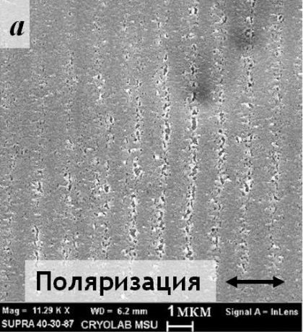 | 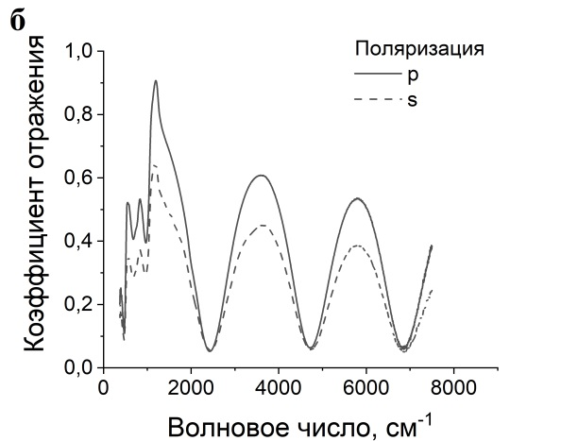
Рис. 1. (а) Изображения поверхности пленки a-Si:H, обработанной фемтосекундными лазерными импульсами, полученные методом растровой электронной микроскопии. Стрелка на рисунке соответствует направлению поляризации структурирующего фемтосекундного лазерного излучения. (б) Спектр отражения области в ближнем и среднем инфракрасных диапазонах при угле падения 13 ° и различной поляризации падающего излучения.
При сравнении полученных спектров обнаружено различие интенсивности отражения при изменении ориентации вектора поляризации падающего излучения. Интенсивность отражения выше в случае, p-поляризации падающего излучения, что соответствовало ориентации вектора поляризации параллельно штрихам ППС.
Наблюдаемую анизотропию коэффициента отражения можно объяснить ростом данной величины для p-поляризованного излучения по сравнению с s-поляризованным с помощью формул Френеля и учета в рамках модели эффективной среды анизотропии показателя преломления модифицированной лазерным излучением поверхности a-Si:H.
Полученные результаты открывают перспективы для создания поляризационно-чувствительных элементов оптоэлектроники нового типа на основе тонких пленок из данного материала.
Работа выполнена при финансовой поддержке Российского фонда фундаментальных исследований (грант № 19-32-70026).

Литература
1. A.V. Emelyanov, M.V. Khenkin, A.G. Kazanskii et al. // Thin Solid Films. 2014. V. 556 P. 410–413.
2. R. Drevinskas, M. Beresna, M. Gecevičius et al. // APPL. PHYS. LETT. 2015. V. 106, art. 171106
3. D.V. Shuleiko, F.V. Potemkin, I.A. Romanov et al. // Laser Phys. Lett. 2018 V. 15, P. 056001-1 - 056001-8.

